​

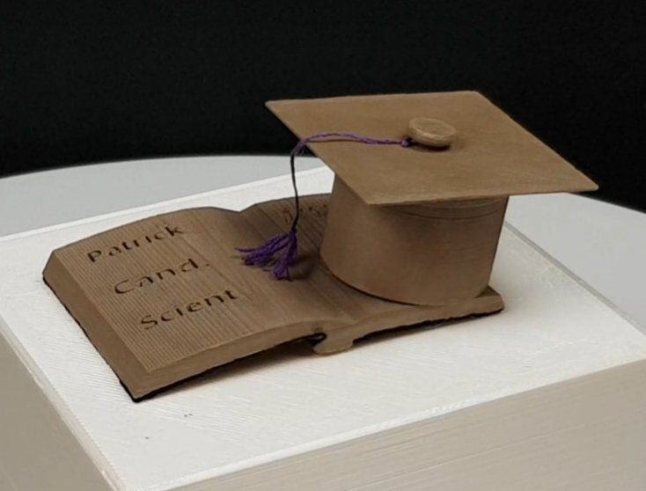
Nu er 2020 skudt i gang og hvilken fornøjelse.

Min nevø Patrick blev Cand. Scient i oktober 2019, men han holdt først kandidatfest den 17. januar 2020. Jeg fandt ud af, at der ikke fandtes noget som helst, der markerede, at han var blevet færdig som kandidat, kun et diplom. Hvilket jeg synes var usselt, efter at han havde læst i så mange år.

Så jeg tænkte, at jeg vil kreere en skulptur, der skulle markere, at han var færdig som kandidat, og simsalabim, resultatet kan du se ovenstående og på YouTube https://www.youtube.com/watch?v=pq-KDcT-A4Y&t=5s . Skulpturen er udformet på en sådan måde, at den kan bruges til alle mulige begivenheder i vores liv, som skal markeres. Ex. Barnedåb, konfirmation, forskellige uddannelser, student og så videre

Youtube
Nu er det sådan, at jeg ikke kan lave kunst 24/7. Det kan jeg simpelthen ikke, fordi jeg skal kunne stå inde for kvaliteten, og at det er nyt og spændene hver gang.

Når jeg ikke laver kunst, har jeg en kanal om sundhed og ernæring på YouTube. Du kan klikke på linket, her forklarer jeg hvorfor jeg denne YouTube kanal. https://www.youtube.com/watch?v=4rrcvoeh6mU&t=52s .

Youtube projektet har vist sig, at være en god idé. Faktisk er jeg blevet mere kreativ af, at jeg er i gang hele tiden.
Priser og nomineringer
I 2017 modtog jeg den første nominering til en pris, Biennale udstillingen i Italien.
Og siden er min kunst enten blevet nomineret til priser eller også blevet indstillet til, at modtage priser, fra forskellige organisationer i forskellige lande.

Selv om Danmark er et fantastisk land, Et af verdens bedste, efter min mening. Så er Danmark et udkantsland i EU, desværre for mig. Fordi det blandt andet er i Italien, Frankrig og Spanien, hvor der er forskellige kunstorganisationer, som har agenter der tager rundt i hele Europa, for at finde kunstner, som laver kunst der lever op til deres krav. Og jeg har også fået priser og nomineringer fra USA.
Hvorfor har jeg ikke taget imod samtlige priser og nomineringer?
Hvorfor har jeg så ikke bare taget imod de priser og nomineringer? Det skal jeg fortælle dig. Det er fordi, jeg selv skal betale for de udgifter der er i forbindelsen med at modtage prisen. Rejsen, hotelopholdet, mad, tøj til galla, markedsføring og så videre, og det kan hurtigt blive til mange penge. For en god orden skyld, er det de samme betingelser for alle priser, også når de hedder Oscar og de gyldne palmer.

Jeg skriver det her, fordi du gør dig den ulejlighed at følge min karriere, så synes jeg også, du skal vide hvordan virkeligheden er i kunstens verden.

Her til sidst vil jeg ønske dig en fantastisk dejlig eftermiddag og aften

Kærlig hilsen
Pia
Besøg min facebookgruppe https://www.facebook.com/groups/buxbomsart/

